第一讲：生物变异与育种
【考纲要求】
基因重组及其意义 （B）； 基因突变的特征和原因 （B）；
染色体结构变异和数目变异（B）； 生物变异在育种上的应用 （C）。
【构建知识网络】
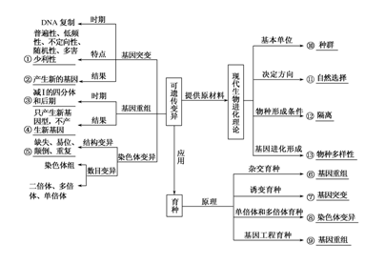
【知识疏理】
一、基因重组及其意义
【例1】右图为基因型AABb的某动物进行细胞分裂的示意图。相关判断错误的是（ ）
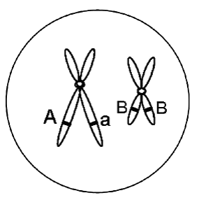
A．此细胞为次级精母细胞或次级卵母细胞
B．此细胞中基因a是由基因A经突变产生
C．此细胞可能形成两种精子或一种卵细胞
D．此动物体细胞内最多含有四个染色体组
【例2】（2013上海，14）若不考虑基因突变，遗传信息一定相同的是（ ）
A．来自同一只红眼雄果蝇的精子 B．来自同一株紫花豌豆的花粉
C．来自同一株落地生根的不定芽 D．来自同一个玉米果穗的籽粒
总结：基因重组的类型
基因重组的时间
二、基因突变的特征及原因
【例3】（2014江苏，13）下图是高产糖化酶菌株的育种过程,有关叙述错误的是 （ ）
A. 通过上图筛选过程获得的高产菌株未必能作为生产菌株
B. X 射线处理既可以引起基因突变也可能导致染色体变异
C. 上图筛选高产菌株的过程是定向选择过程
D. 每轮诱变相关基因的突变率都会明显提高
【例4】（2015江苏，15） 经X射线照射的紫花香豌豆品种,其后代中出现了几株开白花植株,下列叙述错误的是 （ ）
A. 白花植株的出现是对环境主动适应的结果,有利于香豌豆的生存
B. X 射线不仅可引起基因突变,也会引起染色体变异
C. 通过杂交实验,可以确定是显性突变还是隐性突变
D. 观察白花植株自交后代的性状,可确定是否是可遗传变异
【例5】(2014江苏，25)羟胺可使胞嘧啶分子转变为羟化胞嘧啶,导致 DNA 复制时发生错配(如右图)。 若一个 DNA 片段的两个胞嘧啶分子转变为羟化胞嘧啶,下列相关叙述正确的是
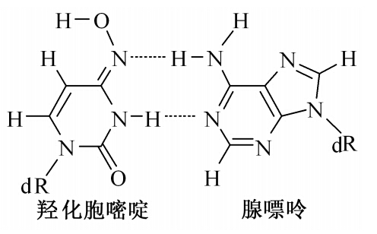
A. 该片段复制后的子代 DNA 分子上的碱基序列都发生改变
B.该片段复制后的子代 DNA 分子中 G-C 碱基对与总碱基对的比下降
C. 这种变化一定会引起编码的蛋白质结构改变
D. 在细胞核与细胞质中均可发生如图所示的错配
【例6】（2013浙江，6）除草剂敏感型的大豆经辐射获得抗性突变体，且敏感基因与抗性基因是一对等位基因。下列叙述正确的是 （ ）
A.突变体若为1条染色体的片段缺失所致，则该抗性基因一定为隐性基因
B.突变体若为1对同源染色体相同位置的片段缺失所致，则再经诱变可恢复为敏感型
C.突变体若为基因突变所致，则再经诱变不可能恢复为敏感型
D.抗性基因若为敏感基因中的单个碱基对替换所致，则该抗性基因一定不能编码肽链
【例7】(2013四川，5)大豆植株的体细胞含40条染色体。用放射性⁶⁰Co处理大豆种子后，筛选出一株抗花叶病的植株X，取其花粉经离体培养得到若干单倍体植株，其中抗病植株占50%。下列叙述正确的是 （ ）
A.用花粉离体培养获得的抗病植株，其细胞仍具有全能性
B.单倍体植株的细胞在有丝分裂后期，共含有20条染色体
C.植株X连续自交若干代，纯合抗病植株的比例逐代降低
D.放射性⁶⁰Co诱发的基因突变，可以决定大豆的进化方向
总结：基因突变的特点：
。
判断：1、可遗传变异是否一定会遗传（ ）例：无籽西瓜的分析
2、人工诱变能大幅度改变生物性状并缩短育种年限（ ）
三、染色体结构变异和数目变异
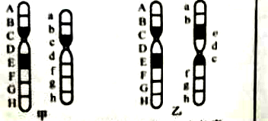
【例8】{2016江苏，14}右图中甲、乙两个体的一对同源染色体中各有一条发生变异（字母表示基因）。下列叙述正确的是 （ ）
A.个体甲的变异对表型无影响
B.个体乙细胞减数分裂形成的四分体异常
C.个体甲自交的后代，性状分离比为3:1
D.个体乙染色体没有基因缺失，表型无异常
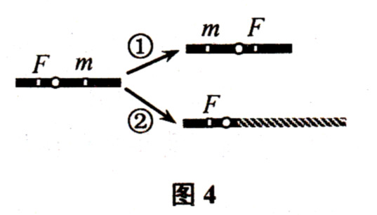
【例9】．图4显示了染色体及其部分基因，对①和②过程最恰当的表述分别是（ ）
A．交换、缺失
B．倒位、缺失
C．倒位、易位
D．交换、易位
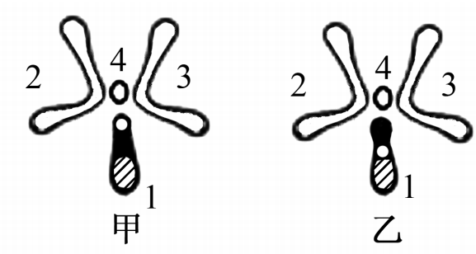
【例10】（2015江苏，10）甲、乙为两种果蝇(2n),下图为这两种果蝇的各一个染色体组,下列叙述正确的是 ）
A. 甲、乙杂交产生的 F₁ 减数分裂都正常
B. 甲发生染色体交叉互换形成了乙
C. 甲、乙1 号染色体上的基因排列顺序相同
D. 图示染色体结构变异可为生物进化提供原材料
【例11】（2014江苏，7） 下列关于染色体变异的叙述,正确的是 （ ）
A. 染色体增加某一片段可提高基因表达水平,是有利变异
B. 染色体缺失有利于隐性基因表达,可提高个体的生存能力
C. 染色体易位不改变基因数量,对个体性状不会产生影响
D. 通过诱导多倍体的方法可克服远缘杂交不育,培育出作物新类型
【例12】（2013福建，5）某男子表现型正常，但其一条14 号和一条21 号染色体相互连接形成一条异常染色体，如图甲。减数分裂时异常染色体的联会如图乙，配对的三条染色体中，任意配对的两条染色体分离时，另一条染色体随机移向细胞任一极。下列叙述正确的是 （ ）
A.图甲所示的变异属于基因重组
B.观察异常染色体应选择处于分裂间期的细胞
C.如不考虑其他染色体，理论上该男子产生的精子类型有8 种
D.该男子与正常女子婚配能生育染色体组成正常的后代

【例13】(2016郑州质检)下图①②③④分别表示不同的变异类型，基因a、a′仅有图③所示片段的差异。相关叙述正确的是 ( )
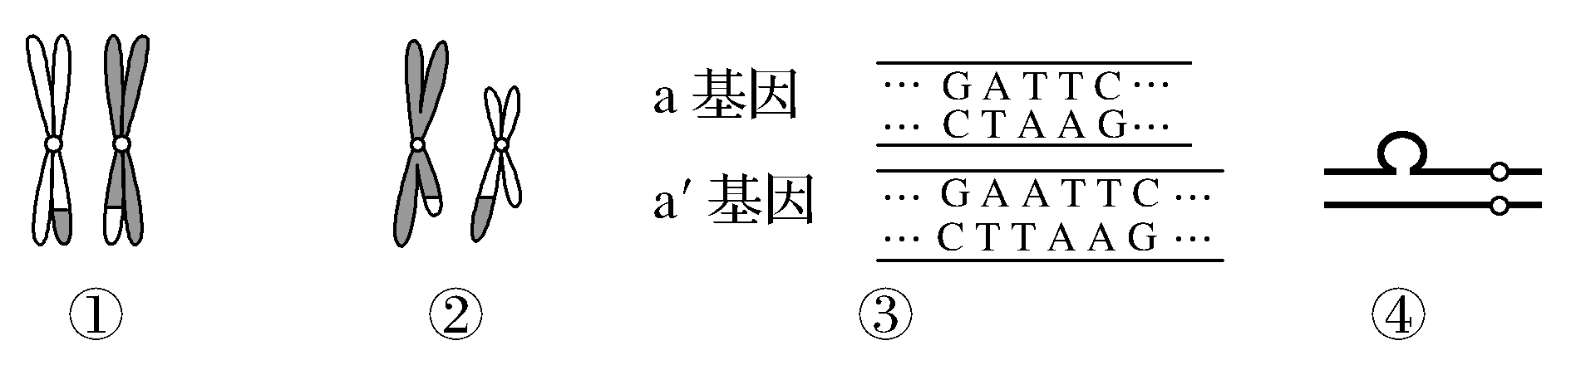
A.图中4种变异中能够遗传的变异是①②④
B.③中的变异属于染色体结构变异中的缺失
C.④中的变异可能是染色体结构变异中的缺失或重复
D.①②都表示同源染色体非姐妹染色单体的交叉互换，发生在减数第一次分裂的前期
总结：同源染色体上的非姐妹染色单体与非同源染色体上的非姐妹染色单体间的互换分别属于那种变异类型？
四、生物变异在育种上的应用
【例14】（2013江苏，25）现有小麦种质资源包括：①高产、感病；②低产、抗病；③高产、晚熟等品种。为满足不同地区及不同环境条件下的栽培需求，育种专家要培育3类品种：a.高产、抗病；b.高产、早熟；c.高产、抗旱。下述育种方法可行的是 （ ）
A.利品用种①、③品种间杂交筛选获得a
B.对产品③进行染色体加倍处理筛选获得b
C.a、b和c的培育均可采用诱变育种方法
D.用转基因技术将外源抗旱基因导入③中获得c
【例15】油菜物种甲（2n=20）与乙（2n=16）通过人工授粉杂交，获得的幼胚经离体培养形成幼苗丙，用秋水仙素处理丙的顶芽形成幼苗丁，待丁开花后自交获得后代戊若干。下列叙述正确的是
A．秋水仙素通过促进着丝点分裂，使染色体数目加倍
B．幼苗丁细胞分裂后期，可观察到36或72条染色体
C．丙到丁发生的染色体变化，决定了生物进化的方向
D．形成戊的过程未经过地理隔离，因而戊不是新物种
【解析】秋水仙素通过抑制纺锤体的形成，使染色体数目加倍，A错误。幼苗丙是杂种植株，其体内含有10+8=18条染色体，秋水仙素处理后的丁细胞中染色体数目加倍（36条），丁细胞有丝分裂后期，着丝点分裂染色体数目加倍，故可观察到72条染色体，B正确。突变和基因重组为生物进化提供原材料，而自然选择决定生物的进化方向，C错误。戊是人工诱导形成的多倍体，与丁已经产生了生殖隔离，是一个新物种，该新物种的形成不需要经过长期的地理隔离，D错误。
【例16】（2012江苏，28）科学家将培育的异源多倍体的抗叶锈病基因转移到普通小麦中，育成了抗叶锈病的小麦，育种过程见图。图中A、B、C、D表示4个不同的染色体组，每组有7条染色体，C染色体组中含携带抗病基因的染色体。请回答下列问题：
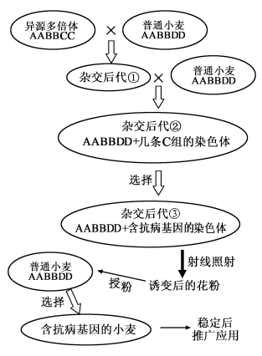

（1）异源多倍体是由两种植物AABB与CC远源杂交形成的后代，经 方法培育而成，还可用植物细胞工程中 方法进行培育。[来源:中*教*网z*z*s*tep]
（2）杂交后代①染色体组的组成为 ，进行减数分裂时形成 个四分体，体细胞中含有 条染色体。
（3）杂交后代②中C组的染色体减数分裂时易丢失，这是因为减数分裂时这些染色体 。
（4）为使杂交后代③的抗病基因稳定遗传，常用射线照射花粉，使含抗病基因的染色体片段转接到小麦染色体上，这种变异称为 。
【答案】（1）秋水仙素诱导染色体数目加倍 植物体细胞杂交
（2）AABBCD 14 42 （3）无同源染色体配对 （4）染色体结构变异
判断：1、单倍体植株小，果实小（ ）
2、杂交育种所需时间一定比单倍体育种时间长（ ）
3、低温也能抑制纺锤体形成（ ）
4、秋水仙素抑制纺锤体形成，着丝粒不能分裂（ ）
【巩固练习】
1.(2013安徽，4.)下列现象中，与减数分裂同源染色体联会行为均有关的是 （ ）
①人类的47，XYY综合征个体的形成
②线粒体DNA突变会导致在培养大菌落酵母菌时出现少数小菌落
③三倍体西瓜植株的高度不育
④一对等位基因杂合子的自交后代出现3：1的性状分离比
⑤卵裂时个别细胞染色体异常分离，可形成人类的21三体综合征个体
A．①② B.．①⑤ C．③④ D．④⑤
2.（2013海南，22）.某二倍体植物染色体上的基因B₂是由其等位基因B₁突变而来的，如不考虑染色体变异，下列叙述错误的是
A.该突变可能是碱基对替换或碱基对插入造成的
B.基因B₁和B₂编码的蛋白质可以相同，也可以不同
C.基因B₁和B₂指导蛋白质合成时使用同一套遗传密码
D.基因B₁和B₂可同时存在于同一个体细胞中或同一个配子中
3.（2013上海，17）编码酶X的基因中某个碱基被替换时，表达产物将变为酶Y。表l显示了与酶X相比，酶Y可能出现的四种状况，对这四种状况出现的原因判断正确的是（ ）
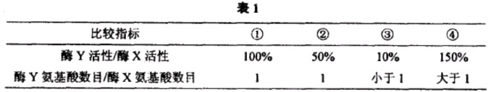
A．状况①一定是因为氨基酸序列没有变化
B．状况②一定是因为氨基酸间的肽键数减少了50％
C．状况③可能是因为突变导致了终止密码位置变化
D．状况④可能是因为突变导致tRNA的种类增加
a₁
A
a₃
a₂
4.基因A与a₁、a₂、a₃之间的关系图解不能表明
A．基因突变是不定向的
B．等位基因的出现是基因突变的结果
C．正常基因与致病基因可以通过突变而转化
D．这些基因的传递遵循基因的自由组合定律
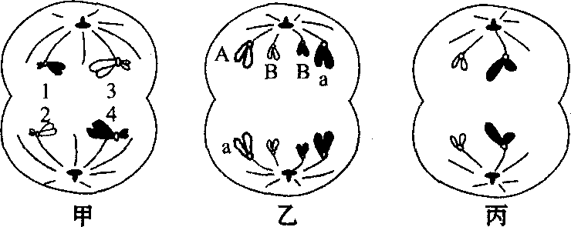
5.如图是某二倍体动物的几个细胞分裂示意图(数字代表染色体，字母代表染色体上的基因)。据图判断不正确的是

A．该动物是雄性的
B．乙细胞表明该动物发生了基因突变或基因重组
C．1与2或1与4的片段交换，前者属基因重组，后者属染色体结构变异
D．丙细胞不能发生基因重组
6．（2016·南通一模）用亚硝基化合物处理萌发的种子，发现某基因上一个腺嘌呤（A）经脱氨基变成了次黄嘌呤（I），I不能再与T配对，但能与C配对。下列相关叙述错误的是
A．这种基因突变属于人工诱变，碱基对被替换
B．连续复制两次后，含原基因的DNA分子占1/4
C．突变产生的新基因与原基因互为等位基因
D．突变性状对该生物的生存是否有害，取决于能否适应环境
7．（2016·南京、盐城二模）下列有关生物变异的叙述，正确的是（ ）
A．基因重组一般发生在有性生殖细胞形成过程中
B．若基因发生突变，则控制的性状一定改变
C．21三体综合征是染色体结构变异引起的
D．染色体易位一般不改变基因数量，对个体影响较小
8．（2016·南通、扬州、泰州二模）油菜中基因G和g控制菜籽的芥酸含量，而芥酸会降低菜籽油的品质。研究人员拟利用高芥酸油菜品种（gg）和水稻抗病基因R培育低芥酸抗病油菜新品种（GGRR），育种过程如下图所示。有关叙述错误的是（ ）
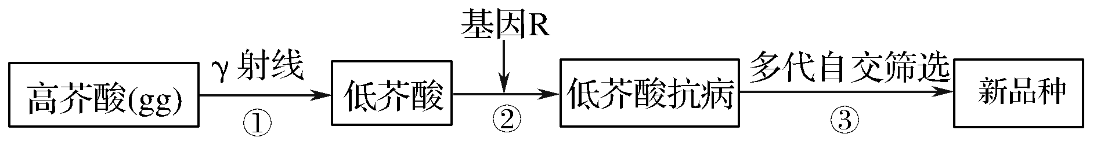
A．过程①诱发基因突变，其优点是提髙基因突变的频率
B．过程②的原理是基因重组，可以克服物种远缘杂交不亲和的障碍
C．过程②与过程③操作顺序互换，对育种结果没有影响
D．若要缩短育种年限，在过程②后可进行单倍体育种
9、（2013山东，27）某二倍体植物宽叶（M）对窄叶（m）为显性，高茎（H）对矮茎（h）为显性，红花（R）对白花（r）为显性。基因M、m与基因R、r在2号染色体上，基因H、h在4号染色体上。
（1）基因M、R编码各自蛋白质前3个氨基酸的DNA序列如上图，起始密码子均为AUG。若基因M的b链中箭头所指碱基C突变为A，其对应的密码子由 变为 。正常情况下，基因R在细胞中最多有 个,其转录时的模板位于 （填“a”或“b”）链中。
（2）用基因型为MMHH和mmhh的植株为亲本杂交获得F1，F1自交获得F2，F2中自交性状不分离植株所占的比例为 ，用隐性亲本与F2中宽叶高茎植株测交，后代中宽叶高茎与窄叶矮茎植株的比例为 。
（3）基因型为Hh的植株减数分裂时，出现了一部分处于减数第二次分裂中期的Hh型细胞，最可能的原因是 。缺失一条4号染色体的高茎植株减数分裂时，偶然出现一个HH型配子，最可能的原因是 。
（4）现有一宽叶红花突变体，推测其体细胞内与该表现型相对应的基因组成为图甲、乙、丙中的一种，其他同源染色体数目及结构正常。现只有各种缺失一条染色体的植株可供选择，请设计一步杂交实验，确定该突变体的基因组成是哪一种。（注：各型配子活力相同；控制某一性状的基因都缺失时，幼胚死亡）
实验步骤：①
②观察、统计后代表现性及比例
结果预测：Ⅰ若 ，则为图甲所示的基因组成；
Ⅱ若 ，则为图乙所示的基因组成；
Ⅲ若 ，则为图丙所示的基因组成。

15．（2016·扬州期中考）现在种植的普通小麦是由一粒小麦、拟斯卑尔脱山羊草、粗山羊草三种野生植物经过远缘杂交，历经9000多年的自然选择和人工种植而形成的。图1为小麦进化历程中细胞内染色体数的变化，其中①～④表示育种过程。一粒小麦的产量低，二粒小麦的产量比一粒小麦高，但其面粉不能发面；普通小麦产量高，且其面粉可以发面。请回答下列问题：
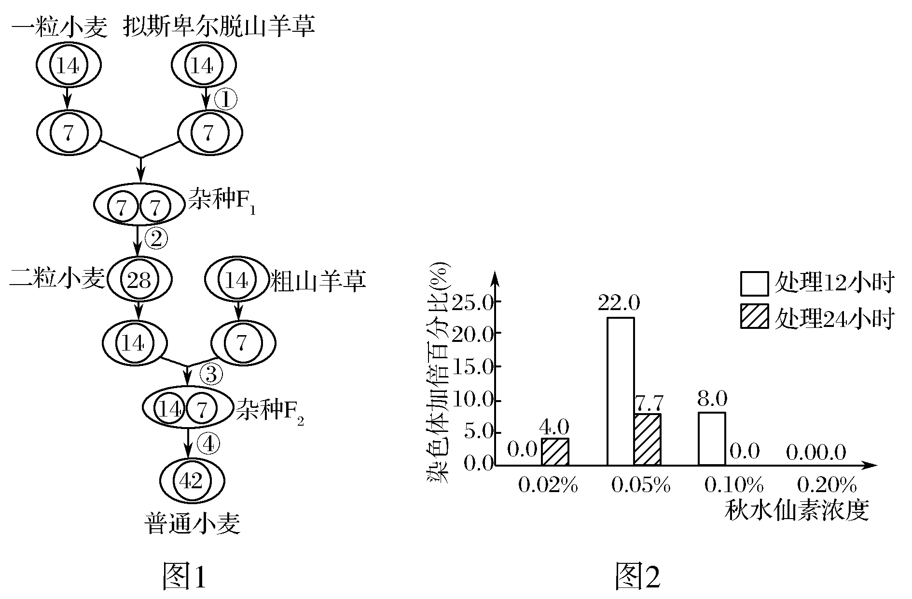

（1）杂种F2高度不育的原因是 。普通小麦的面粉可以发面，其相关基因来源于 物种。
（2）一粒小麦、二粒小麦和普通小麦体现了生物的 多样性，由一粒小麦进化到普通小麦的内在因素是 ，外在因素是 。
（3）①～④的育种过程中，相同的过程是 。图2是研究人员在诱导染色体数目加倍时的实验处理和结果，本实验的目的是探究 对细胞内染色体数目加倍效果的影响，实验效果最好的处理方法是________________________。
6．(2012天津，2)芥酸会降低菜籽油的品质。油菜有两对独立遗传的等位基因（H和h，G和g）控制菜籽的芥酸含量。下图是获得低芥酸油菜新品种（HHGG）的技术路线，已知油菜单个花药由花药壁（2n）及大量花粉（n）等组分组成，这些组分的细胞都具有全能性。
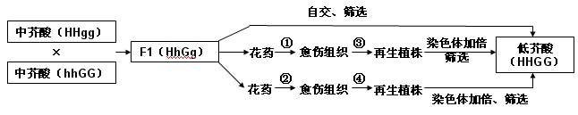
A.①、②两过程均需要植物激素来诱导细胞分化
B.与④过程相比，③过程可能会产生二倍体再生植株
C.T图中三种途径中，利用花粉培养筛选低芥酸油菜新品种（HHGG）的效率最高
D.F₁减数分裂时，H基因所在染色体会与G基因所在染色体发生联会

